|  |  |  |
| --- | --- | --- |
| МИНИСТЕРСТВО СЕЛЬСКОГО ХОЗЯЙСТВА РОССИЙСКОЙ ФЕДЕРАЦИИ  ФГБУ «Россельхозцентр» Филиал ФГБУ «Россельхозцентр»  по Кировской области и Республике Коми | |  |
|  | |  |
| **ИНФОРМАЦИОННЫЙ ЛИСТОК РОССЕЛЬХОЗЦЕНТРА № 10/2025 г**  **Исх.№ 731 от 17.06.2025г.** |  | |

Адрес филиала 610007, г. Киров, ул. Ленина, д. 176А

Контакты филиала тел.: 8 (8332) 33-10-78, 35-20-20, 33-10-42; e-mail – [rsc43@mail.ru](mailto:rsc43@mail.ru), 43@rscagro.ru

**Хлебный пилильщик**

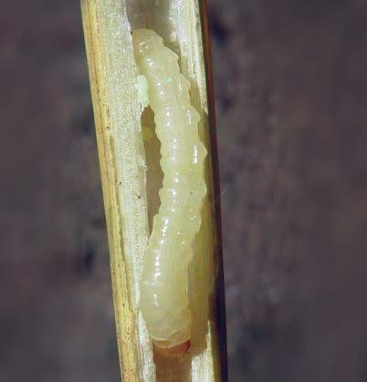Хлебный пилильщик — насекомое длиной около 7–10 мм с тёмным или коричневым телом и жёлтыми отметинами. Взрослые особи (имаго) питаются нектаром и не наносят вреда растениям. Основной вред наносят личинки — желтовато-белые, длиной до 15 мм, с изогнутым телом и слаборазвитыми ногами. Личинки развиваются внутри стеблей злаковых культур, прогрызают ходы, заполняя их экскрементами, что приводит к механическому ослаблению растений.

Хлебный пилильщик преимущественно поражает озимые злаковые культуры: пшеницу, рожь, ячмень и овёс. Личинки прогрызают внутренние ткани стеблей, вызывая полегание растений, усыхание колосьев и снижение урожайности. Вредоносность может достигать 20–50% в зонах массового распространения.

**Агротехнические методы борьбы:**

* Глубокая зяблевая вспашка почвы (20–22 см) для уничтожения зимующих личинок в остатках растений.
* Удаление и сжигание стерни и растительных остатков после уборки урожая.
* Ранний посев яровых культур и соблюдение севооборота для снижения численности вредителя.
* Использование устойчивых сортов и оптимальных сроков посева для снижения повреждаемости.

**Химические методы борьбы:**

* Опрыскивание инсектицидами на основе действующих веществ: имидаклоприд, фипронил, лямбда-цигалотрин и др., проводят за 5–6 дней до цветения и сразу после него.
* В период цветения обработка запрещена во избежание вреда опылителям.
* Контроль численности вредителя и обработка при достижении порогов вредоносности (например, 50 личинок на м²).

Хлебный пилильщик является серьёзным вредителем озимых злаков, вызывая значительные потери урожая. Комплексный подход, включающий агротехнические и химические методы, а также своевременный мониторинг численности, позволяет эффективно контролировать вредителя и снижать ущерб.

**По вопросам применения биопрепаратов, проведения фитоэкспертизы семян, обследований сельскохозяйственных посевов обращайтесь в филиал ФГБУ «Россельхозцентр» по Кировской области и Республике Коми по тел.:**

**8 (8332) 33-10-78 производственный отдел,**

**8 (8332) 33-05-71 отдел по защите растений Кировская область**

[**8(8212) 31-95-02**](tel:%208(8212)%2031-95-02) **начальник территориального отдела по Республике Коми**

№10/2025 _____________________Информационный листок Россельхозцентра